Algemeen
Specifiek voor het verlijmen van gevelpanelen op houten en/of aluminium regelwerk draagconstructies heeft Connect Products een ultrasterk elastisch lijmsysteem ontwikkelt. Het Seal-it® lijmsysteem bestaat uit meerdere producten, welke specifiek geschikt zijn voor het zeker verlijmen van gevelpanelen op houten en/of aluminium draagconstructies/regelwerk. Het Seal-it® lijmsysteem garandeert duurzame en optimale onderlinge lijmverbinding, mits men het lijmsysteem verwerkt conform verwerkingsvoorschriften.

Gevelbekleding wordt tegenwoordig vaak uitgevoerd met HPL-panelen, die elastisch worden verlijmd op houten en/of aluminium regelwerk draagconstructies. Vroeger werd dit meestal uitgevoerd met klassieke multiplex-panelen, die mechanisch m.b.v. schroeven werden bevestigd op het regelwerk.

Gevelpanelen zijn zowel elastisch (lijm) als mechanisch (schroeven) te bevestigen, echter heeft elastisch verlijmen grote voordelen t.o.v. mechanisch bevestigen, daarom wordt verlijming steeds meer toegepast.

Voordeel van panelen verlijmen is dat het strakker, sneller, eenvoudiger, dus efficiënter is. Een elastische lijm kan beter de paneelwerking opvangen en de spanning gelijkmatig verdelen over het paneeloppervlak. Bij verlijmen kan men tevens dunnere panelen toepassen, t.o.v. mechanisch bevestigde panelen.

Nadeel van panelen mechanisch bevestigen is dat het esthetisch minder fraai/strak en arbeidsintensief is. Bovendien vereist het specifieke expertise om panelen juist te monteren m.b.v. schroeven, die men niet te vast of te los moet aanbrengen in de speciaal daarvoor aangebrachte slotjes, i.p.v. standaard boorgaten. Slotjes zijn noodzakelijk voor een belemmeringsvrije beweging van panelen bij krimp en/of uitzetten, door temperatuurverschillen.

Het Seal-it® lijmsysteem bevat de volgende producten:

Seal-it® 350 Super-All
Hoogwaardige constructielijm specifiek ontwikkelt voor het duurzaam elastisch verlijmen van plaatmaterialen, zoals HPL- en vezelcement gebonden panelen.

Producteigenschappen
- Permanent elastisch
- Snelle krachtopbouw
- Hoge eindsterkte
- Duurzaam
- Reukloos, oplosmiddel- en krimpvrij
- Makkelijk verwerkbaar

Seal-it® 560 Paneltape
Dubbelzijdig-klevend HDPE-tape, specifiek ontwikkelt voor het fixeren van panelen en het verkrijgen van de juiste lijmdikte.

Producteigenschappen
- Hoge, directe en sterke dubbelzijdige kleefkracht
- Flexibel (kan kleine oneffenheden in de ondergrond goed opnemen)
- Duurzaam (vergaat niet)
- Afmeting 12 mm (breedte) x 3 mm.(dikte)
- Rollen van 25 meter

Voorbehandelen houten en aluminium regelwerk draagconstructies
Panelen pas verlijmen op houten en aluminium regels, nadat deze eerst op juiste wijze zijn voorbehandeld, zodat deze schoon, droog, stof- en vetvrij zijn, om een duurzame en optimale lijmverbinding te behalen. De hechting tussen gecoate aluminium regels en Seal-it® 350 Super-All altijd vooraf testen, bij geen optimale hechting deze voorbehandelen met Seal-it® 525 Clean & Bond, de droogtijd hiervan is ca. 5-10 min. Blank aluminium regels vooraf reinigen met Seal-it® 510 Cleaner m.b.v. niet pluizende tissues/doekjes, die men tijdig door nieuwe vervangt. Na het reinigen van de regels min.5 min. wachten, voordat men lijm en/of tape hierop aanbrengt. Mocht de hechting van lijm en/of tape hierna nog steeds niet optimaal zijn, adviseren wij om de regels nogmaals voor te behandelen met Seal- it® 525 Clean & Bond, m.b.v. niet pluizende tissues/ doekjes. Na deze behandeling min. 5 min. wachten voordat men hierop lijm en/of tape aanbrengt. Houten regels moeten glad geschaafd, geheel vlak, schoon, droog, stof- en vetvrij zijn, tevens moet het hout vrij zijn van aantastingen, zodat het in optimale conditie verkeert. Wij adviseren om eerst de houten regels voor te behandelen met Seal-it® 520 Cleaner om evt. alle vetsporen grondig te verwijderen, zodat de later hierop aangebrachte Seal-it® 520 Panelprimer optimaal zal hechten. Houten regels dienen rondom en inclusief de kopse kanten voorbehandeld te zijn met Seal-it® 520 Panelprimer. De droogtijd van de primer is ca.60 min. afhankelijk van de luchtvochtigheid i.c.m. temperatuur. Geïmpregneerde houten regels alleen op de lijmkant voorbehandelen met Seal-it® 520 Panelprimer, nooit toepassen op vethoudende houten regels, die b.v. behandeld zijn met oliehoudende producten. Seal-it® 520 panelprimer voldoende en gelijkmatig aanbrengen, m.b.v. een roller en/of kwast. De regelbevestiging moet sterker zijn, als de kracht bij windbelastingen, conform NEN 6702. Regelwerk verticaal op min. 40 cm tot max. 65 cm onderlinge regelafstand aanbrengen, bepalend hierbij is de paneeldikte, het paneelformaat, de bouwhoogte en de verwerkingsvoorschriften van de panelenfabrikant. Regeldikte moet min.19 mm zijn voor voldoende noodzakelijke ventilatie achter gevelpanelen. De regelbreedte is afhankelijk van de regelpositie, eindregels (regels aan buitenzijde paneel) moeten 70 mm zijn, tussenregels (regels geheel achter het paneel) moeten 55 mm breed zijn en stuikregels (regels voor twee panelen) moeten 70 mm zijn.

Voorbeeldtekening
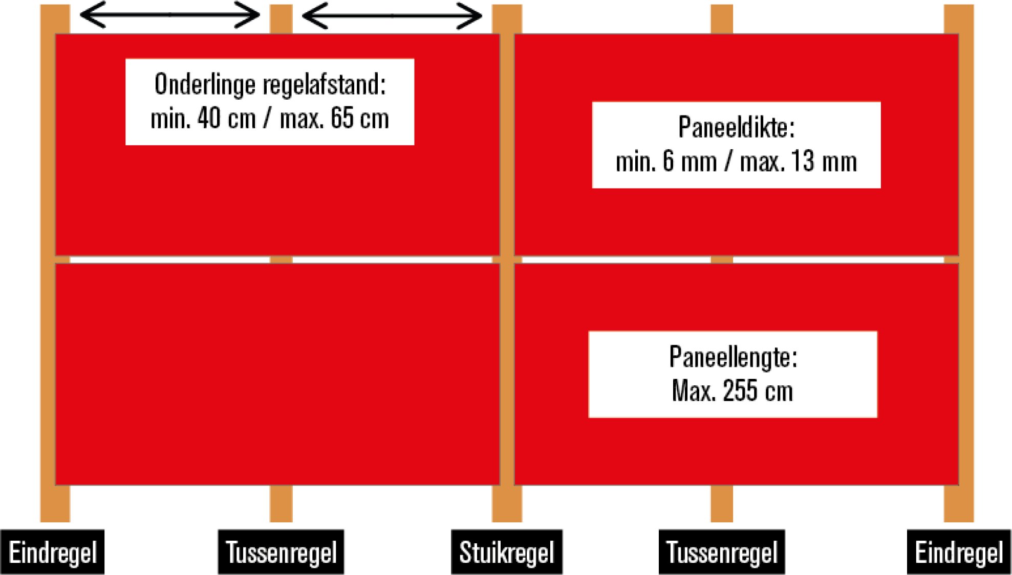

Verwerken gevelpanelen
Gevelpanelen altijd aanbrengen op schone, droge, stof- en vetvrije ondergronden, bij temperaturen tussen min. +10°C en max. +35°C, nooit aanbrengen bij neerslag en aanwezigheid van condens/vocht op panelen en/of regelwerk. De totale gevelpaneeloppervlakte moet overal in goed contact gebracht zijn met de regels waarop men het paneel spanningsvrij aanbrengt, het is daarom noodzakelijk dat de draagconstructie geheel vlak is. Voordat men lijm en/of tape op het paneel aanbrengt, adviseren wij om eerst het paneel op die plaatsen waarop de lijm en/of tape wordt aangebracht te ontvetten/reinigen met Seal-it® 510 Cleaner m.b.v. niet pluizende tissues/doekjes, om evt. vetsporen grondig te verwijderen, wacht hierna ca. min.5 min. voordat men de lijm en/of tape op het paneel aanbrengt. Seal-it® 350 Super- All en Seal-it® 560 Paneltape hechten in het algemeen uitstekend zonder primer op de meeste panelen, toch zijn er soms panelen met specifieke oppervlakte-eigenschappen, waardoor Seal-it® 350 Super-All en Seal-it® 560 Paneltape niet optimaal hechten, gebruik in dit geval Seal-it® 525 Clean & Bond hechtingsverbeteraar. Seal-it® 525 Clean & Bond aanbrengen m.b.v. niet pluizende tissues/doekjes, wacht min. 5 min. voordat men de lijm en/of tape hierop aanbrengt. Bij twijfel over de onderlinge hechting adviseren wij om vooraf een hechtingstest uit te voeren. Direct na het aanbrengen van Seal-it® 350 Super-All, eerst de schudfolie verwijderen van Seal-it® 560 Paneltape, waarna men het paneel in de juiste positie kan aanbrengen op het regelwerk, vervolgens licht aandrukken tegen de Seal-it® 350 Super-All, waarbij het paneel nog steeds goed te positioneren is. Hierna het paneel nogmaals aandrukken, maar nu stevig, zodat het paneel in goed contact komt met de Seal-it® 560 Paneltape. Zorg hierbij dat er een voeg tussen de panelen overblijft, die minimaal net zo breed is als de paneeldikte. Bij verlijming van dikkere/grotere panelen kan ondersteuning van enkele uren noodzakelijk zijn. Panelen moeten in breedte en lengte vlak zijn, gebruik hiervoor een waterpas. Vereiste paneeldikte: min.6 mm en max.13 mm. Paneellengte max. 2550 mm. Donkergekleurde panelen van groter formaat, niet toepassen op plaatsen die intensief belast worden met zonwarmte.

Applicatie Seal-it® 560 Paneltape
Seal-it® 560 Paneltape in rechte verticale banen, spanningsvrij (niet uitrekken) aanbrengen, op schoon, droog, vet- en stofvrij regelwerk, bij temperaturen tussen min. +10°C en max. +35°C. Voor een optimale hechting, Seal-it® 560 Paneltape stevig aandrukken op het regelwerk. Tijdens het aanbrengen Seal-it® 560 Paneltape goed geleiden, zodat een rechte lijn ontstaat. Als men Seal-it® 560 Paneltape aanbrengt op houten regels, die zijn behandeld met Seal-it® 520 Panelprimer dient de drogingstijd (ca. 60 min.) ) hiervan in acht genomen te zijn. Bij aluminium regelwerk is het belangrijk om vooraf te controleren of de ondergrond vocht/condensvrij is. Voordat men Seal-it® 560 Paneltape aanbrengt op aluminium regels, deze eerst grondig reinigen/ontvetten met Seal-it® 510 Cleaner, m.b.v. niet pluizende tissues en/of doekjes, die men tijdig door nieuwe vervangt. Op tussenregels (45-60 mm) wordt Seal-it® 560 Paneltape aangebracht over de gehele regellengte. Op eindregels (70-90 mm) wordt Seal-it® 560 Paneltape ook aangebracht over de gehele regellengte, maar bevindt zich in dit geval aan de buitenzijde. Op stuikregels (regel tussen twee platen 70-90mm) moet Seal-it® 560 Paneltape in twee banen aangebracht worden, zodanig dat iedere baan één plaat fixeert. Ook hier dient men Seal-it® 560 Paneltape aan de buitenzijde te plaatsen, zodat er voldoende ruimte overblijft voor het aanbrengen van Seal-it® 350 Super-All.

Applicatie Seal-it® 350 Super-All
Seal-it® 350 Super-All aanbrengen op schoon, droog, vet- en stofvrij regelwerk in rechte verticale banen, bij temperaturen tussen min. +10°C en max. +35°C, m.b.v. een V-naad tuit om luchtopsluitingen tussen Seal-it® 350 Super-All en het paneel te voorkomen. Bovendien zorgt een V-naad tuit voor een effectief verbruik en optimale overal even grote lijmrillen, waardoor panelen beter te positioneren zijn. Als men Seal-it® 350 Super-All aanbrengt op houten regels die zijn behandeld met Seal-it® 520 Panelprimer, dient men een drogingstijd van ca.60 min. hiervoor in acht te nemen. Direct bij het aanbrengen van Seal-it® 350 Super-All start de uitharding, de huidvormingstijd is ca.10 min. afhankelijk van de luchtvochtigheid i.c.m. temperatuur. Een optimale lijmverbinding ontstaat als de lijm voor huidvorming wordt verbonden met de ondergrond, verwerkt en uithardt onder juiste luchtvochtigheids- en temperatuurcondities, zodat de uithardingssnelheid en de krachtopbouw van de lijm conform de specificaties in de TDS verlopen.

Lijm en tape aanbrengen in de juiste positie op regelwerk
Het in de juiste positie aanbrengen van Seal-it® 350 Super-All en Seal-it® 560 Paneltape op eind- en tussenregels, waarop men panelen monteert, is bepalend voor een goed eindresultaat. (zie onderstaande voorbeeldtekeningen) Bij het in onjuiste positie aanbrengen van lijm en/of tape, ontstaat geen duurzame en optimale lijmverbinding.

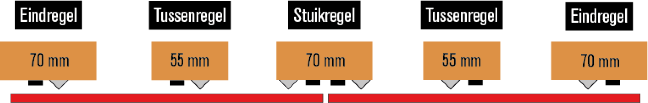

Aansprakelijkheid
Deze informatie is gebaseerd op onze uitvoerige testen en jarenlange ervaringen en is van algemene aard, welke echter geen aansprakelijkheid inhoudt. Het vaststellen of een product geschikt is voor een bepaalde toepassing, is gebruiker verantwoordelijk, door eigen testen.

Disclaimer
Alle informatie in onze publicaties, zowel gedrukt als digitaal, is het exclusieve (intellectuele) eigendom van Connect Products B.V. en is gebaseerd op onze actuele kennis en ervaring. Het kopiëren, tonen aan derden of op enige andere wijze verveelvoudigden, openbaar maken en/of gebruiken van dit document, inclusief de bevindingen hierin, is alleen toegestaan met uitdrukkelijke toestemming van Connect Products B.V. Products B.V. aanvaardt geen aansprakelijkheid voor schade, direct of indirect, voortkomend uit eventuele fouten, onvolledigheden of onjuistheden in dit document, inclusief die welke voortvloeien uit technologische veranderingen of onderzoek tussen de publicatie en het verkrijgen van het product. Connect Products behoudt zich het recht voor om wijzigingen aan te brengen in formuleringen. Connect Products B.V. is niet aansprakelijk voor enige (directe of indirecte) schade als gevolg van het gebruik van het in dit document weergegeven product. Gebruikers dienen alle relevante informatie over onze producten te raadplegen en te begrijpen alvorens het product aan te brengen en te gebruiken. De gebruiker is verantwoordelijk voor het uitvoeren van geschikte tests om te waarborgen dat het product geschikt is voor de beoogde toepassing.

